# 合约参数

## 新建桌

newtable(name dealer, asset deposit, **bool** isPrivate, name code, string sym, string commission_rate_agent, string commission_rate_player, asset oneRoundMaxTotalBet_bsoe, asset minPerBet_bsoe, asset oneRoundMaxTotalBet_anytri, asset minPerBet_anytri, asset oneRoundMaxTotalBet_trinum, asset minPerBet_trinum, asset oneRoundMaxTotalBet_pairnum, asset minPerBet_pairnum, asset oneRoundMaxTotalBet_txx, asset minPerBet_txx, asset oneRoundMaxTotalBet_twocom, asset minPerBet_twocom, asset oneRoundMaxTotalBet_single, asset minPerBet_single);

### 调用方法

newtable '[useraaaaaaab,"4000.0000 SYS", 1, "eosio.token", "SYS", "0.5000", "0.2000", "5.0000 SYS","1.0000 SYS", "5.0000 SYS","1.0000 SYS","10.0000 SYS","1.0000 SYS","5.0000 SYS","1.0000 SYS","5.0000 SYS","1.0000 SYS","5.0000 SYS","1.0000 SYS","5.0000 SYS","1.0000 SYS"]' -p useraaaaaaab

### 参数说明

dealer：桌创建者，庄

deposit：庄创建桌时，抵押的资产，用于桌运转的消耗。

isPrivate：标志位，当该字段为true时，前端table list中不显示该桌。

Code : 币的发布者

sys : 币种

commission_rate_agent : agent的反佣比例

commission_rate_player : player的反佣比例

oneRoundMaxTotalBet_bsoe：big,small,odd,even下注位置的一轮最高的总下注额。

oneRoundMaxTotalBet_anytri：anytri下注位置的一轮最高的总下注额。

oneRoundMaxTotalBet_trinum：tri1/tri2/tri3/tri4/tri5/tri6下注位置的一轮最高的总下注额。

oneRoundMaxTotalBet_pairnum:pair1/pair2/pair3/pair4/pair5/pair6下注位置的一轮最高的总下注额。

oneRoundMaxTotalBet_txx:totalxx下注位置的一轮最高的总下注额。

oneRoundMaxTotalBet_twocom:c12/c13/c14/c15/c16/c23/c24/c25/c26/c34/c35/c36/c45/c46/c56下注位置的一轮最高的总下注额

oneRoundMaxTotalBet_single:s1/s2/s3/s4/s5/s6下注位置的一轮最高的总下注额

minPerBet_bsoe：big,small,odd,even下注位置的一轮中每次最小下注额。

minPerBet_anytri：anytri下注位置的一轮中每次最小下注额。

minPerBet_trinum：tri1/tri2/tri3/tri4/tri5/tri6下注位置的一轮中每次最小下注额。

minPerBet_pairnum:pair1/pair2/pair3/pair4/pair5/pair6下注位置的一轮中每次最小下注额

minPerBet_txx:totalxx下注位置的一轮中每次最小下注额

minPerBet_twocom:c12/c13/c14/c15/c16/c23/c24/c25/c26/c34/c35/c36/c45/c46/c56下注位置的一轮中每次最小下注额

minPerBet_single:s1/s2/s3/s4/s5/s6下注位置的一轮中每次最小下注额

### 接口解释

该接口允许用户创建一个桌，作为庄的身份，其他用户可以以闲的身份进入到该桌玩。创建桌的时候，要传入创建者以及转账桌抵押额，是否公开显示该桌，币种以及发币账户，agent反佣金比例，player反佣比例以及游戏玩法的最低最高下注额的限制条件。这些参数作为桌的限制条件保存，后续可以通过edittable进行修改，除了抵押额部分，因为有些桌在运转几轮以后可能出现抵押额不足的情况，这时我们允许庄继续通过depositable接口为当前桌补充抵押额。

注意：oneRoundMaxTotalBet_*和minPerBet_*全部都为非零值

**4.权限**

庄的权限

## 庄传入种子

dealerseed(uint64_t tableId, checksum256 encodeSeed);

### 调用方法

dealerseed '['$tableid',4a44dc15364204a80fe80e9039455cc1608281820fe2b24f1e5233ade6af1dd5]'

**2. 参数说明**

tableId：table主键

encodeSeed：明文种子的SHA256结果

**3. 接口解释**

在一轮游戏开始前，庄家先传入哈希后的种子。

**4.权限**

庄的权限

## server传入种子

serverseed(uint64_t tableId, checksum256 encodeSeed);

### 调用方法

serverseed '['$tableid',e4e549408422875958476160732390defefcac7c2bd8353d918fe452d20de2a6]'

**2. 参数说明**

tableId：table主键

encodeSeed：明文种子的SHA256结果

**3. 接口解释**

在一轮游戏开始前，庄家先传入哈希后的种子，接着由server传入哈希后的种子。

**4.权限**

server的权限

## 玩家下注

playerbet(uint64_t tableId, name player, string bet, string agentalias, string nickname);

### 调用方法

playerbet '['$tableid',useraaaaaaac,"{\"small\": \"2.6000 SYS\",\"total6\": \"3.5000 SYS\",\"tri2\": \"2.0000 SYS\"}", "useraaaaaaah", "王丽"]' -p useraaaaaaac useraaaaaaah

**2. 参数说明**

tableId：table主键

player：玩家账户

bet：最后的下注信息会根据下注类型拼成一个json串格式。以下罗列出所有的下注类型：

（big、small、odd、even、anytri、tri1/tri2/tri3/tri4/tri5/tri6、tri1/tri2/tri3/tri4/tri5/tri6、total4/total5/total6/total7/total8/total9/total10/total11/total12/total13/total14/total15/total16/total17、c12/c13/c14/c15/c16/c23/c24/c25/c26/c34/c35/c36/c45/c46/c56、s1/s2/s3/s4/s5/s6）

agentalias:账户别名

nickname:绰号

**3. 接口解释**

玩家下注接口，根据游戏规则，传入各区域的下注额，0代表该区域未下注。

**4.权限**

玩家和server的权限

## 截止下注

endbet(uint64_t tableId);

### 调用方法

endbet '['$tableid']'

**2. 参数说明**

tableId：table主键

**3. 接口解释**

截止下注接口，该轮一旦调用截止下注接口，玩家不可再下注，提示下注失败，已截止下注。

**4.权限**

server的权限

## 庄种子验证

verdealeseed(uint64_t tableId, string seed);

### 调用方法

verdealeseed '['$tableid',10]'

**2. 参数说明**

tableId：table主键

seed：明文种子

**3. 接口解释**

已截止下注，庄传入明文种子，与下注开始之前的哈希种子进行比对。

**4.权限**

庄的权限

## Server种子验证

verdealeseed(uint64_t tableId, string seed);

### 调用方法

verserveseed '['$tableid',704]'

**2. 参数说明**

tableId：table主键

seed：明文种子

**3. 接口解释**

已截止下注，庄传入明文种子，与下注开始之前的哈希种子进行比对。然后server传入明文种子，与下注开始之前的哈希种子进行比对。

**4.权限**

server的权限

### 时序图说明

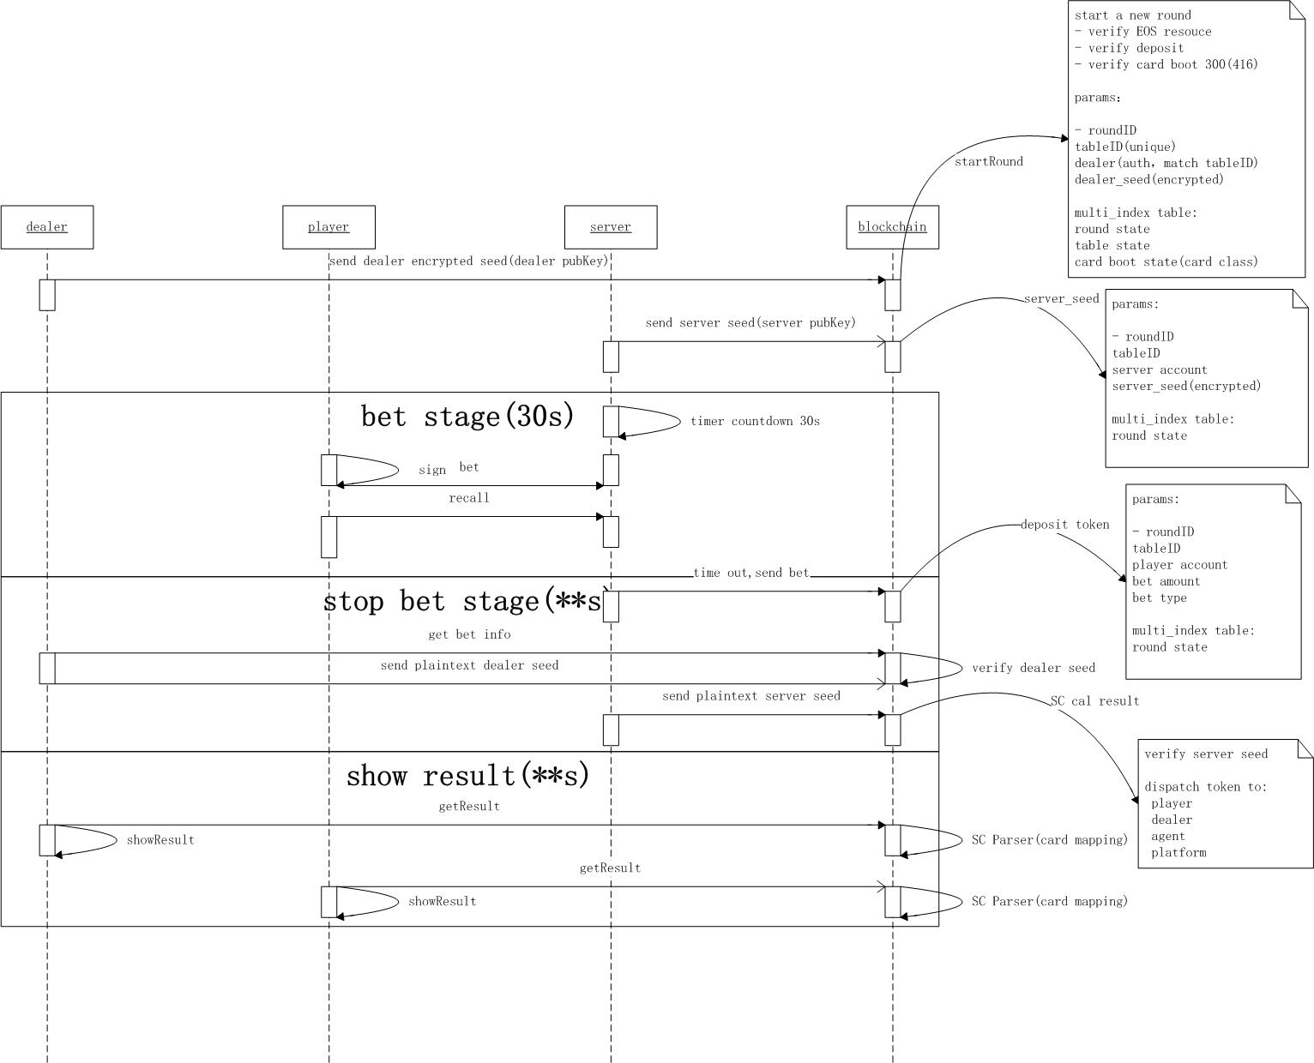

## 托管

trusteeship(uint64_t tableId);

### 调用方法

trusteeship '['$tableid']'

**2. 参数说明**

tableId：table主键

**3. 接口解释**

按照前面的介绍可知，每次开奖是由庄和server共同组装种子进行开奖，然而庄可以选择将开奖权利完全赋予server，这样庄就可以不必实时在线等待开奖。

**4.权限**

庄的权限

## 解除托管

exitruteship(uint64_t tableId);

### 调用方法

exitruteship '['$tableid']'

**2. 参数说明**

tableId：table主键

**3. 接口解释**

庄退出托管。

**4.权限**

庄的权限

## 庄暂停桌

pausetabledea(uint64_t tableId);

### 调用方法

pausetabledea '['$tableid']'

**2. 参数说明**

tableId：table主键

**3. 接口解释**

庄可以选择暂停桌，该桌一旦暂停将不再开启新一轮游戏。

**4.权限**

庄的权限

## 桌从暂停状态恢复

continuetable(uint64_t tableId);

### 调用方法

continuetable '['$tableid']'

**2. 参数说明**

tableId：table主键

**3. 接口解释**

庄从暂停状态将桌恢复，可继续开启新一轮游戏。

**4.权限**

庄的权限

## 关闭桌

closetable(uint64_t tableId);

### 调用方法

closetable '['$tableid']'

**2. 参数说明**

tableId：table主键

**3. 接口解释**

庄可以永久关闭一个桌，一经关闭则不可恢复。关闭该桌后，该桌所有的抵押额或者是庄余额都将自动返还给庄。

**4.权限**

庄的权限

## 庄补充抵押额

depositable(name dealer, uint64_t tableId, asset deposit);

### 调用方法

depositable '[useraaaaaaab, '$tableid', "23000.0000 SYS"]'

**2. 参数说明**

tableId：table主键

deposit：补充的抵押额

**3. 接口解释**

当桌的抵押额不足时，庄可以选择补充抵押额。

**4.权限**

庄的权限

## 庄提现

dealerwitdaw(uint64_t tableId, asset withdraw);

### 调用方法

dealerwitdaw '['$tableid', "2000.0000 SYS"]'

**2. 参数说明**

tableId：table主键

withdraw：提取额

**3. 接口解释**

庄可以提取桌的余额，但不能全部取出，必须保证剩余足够继续开启游戏的能力。

**4.权限**

庄的权限

## 修改桌属性

edittable(uint64_t tableId, **bool** isPrivate, name code, string sym, string commission_rate_agent, string commission_rate_player, asset oneRoundMaxTotalBet_bsoe, asset minPerBet_bsoe, asset oneRoundMaxTotalBet_anytri, asset minPerBet_anytri, asset oneRoundMaxTotalBet_trinum, asset minPerBet_trinum, asset oneRoundMaxTotalBet_pairnum, asset minPerBet_pairnum, asset oneRoundMaxTotalBet_txx, asset minPerBet_txx, asset oneRoundMaxTotalBet_twocom, asset minPerBet_twocom, asset oneRoundMaxTotalBet_single, asset minPerBet_single);

**1. 调用方法**

edittable '['$tableid', 1, "eosio.token", "SYS", "0.8000", "0.2000", "5.0000 SYS","1.0000 SYS", "5.0000 SYS","1.0000 SYS","10.0000 SYS","1.0000 SYS","5.0000 SYS","1.0000 SYS","5.0000 SYS","1.0000 SYS","5.0000 SYS","1.0000 SYS","5.0000 SYS","1.0000 SYS"]' -p useraaaaaaab

**2. 参数说明**

tableId：table主键

isPrivate：标志位，当该字段为true时，前端table list中不显示该桌。

Code : 币的发布者

sys : 币种

commission_rate_agent : agent的反佣比例

commission_rate_player : player的反佣比例

oneRoundMaxTotalBet_bsoe：big,small,odd,even下注位置的一轮最高的总下注额。

oneRoundMaxTotalBet_anytri：anytri下注位置的一轮最高的总下注额。

oneRoundMaxTotalBet_trinum：tri1/tri2/tri3/tri4/tri5/tri6下注位置的一轮最高的总下注额。

oneRoundMaxTotalBet_pairnum:pair1/pair2/pair3/pair4/pair5/pair6下注位置的一轮最高的总下注额。

oneRoundMaxTotalBet_txx:totalxx下注位置的一轮最高的总下注额。

oneRoundMaxTotalBet_twocom:c12/c13/c14/c15/c16/c23/c24/c25/c26/c34/c35/c36/c45/c46/c56下注位置的一轮最高的总下注额

oneRoundMaxTotalBet_single:s1/s2/s3/s4/s5/s6下注位置的一轮最高的总下注额

minPerBet_bsoe：big,small,odd,even下注位置的一轮中每次最小下注额。

minPerBet_anytri：anytri下注位置的一轮中每次最小下注额。

minPerBet_trinum：tri1/tri2/tri3/tri4/tri5/tri6下注位置的一轮中每次最小下注额。

minPerBet_pairnum:pair1/pair2/pair3/pair4/pair5/pair6下注位置的一轮中每次最小下注额

minPerBet_txx:totalxx下注位置的一轮中每次最小下注额

minPerBet_twocom:c12/c13/c14/c15/c16/c23/c24/c25/c26/c34/c35/c36/c45/c46/c56下注位置的一轮中每次最小下注额

minPerBet_single:s1/s2/s3/s4/s5/s6下注位置的一轮中每次最小下注额

**3. 接口解释**

庄可以修改桌的属性（桌的状态必须为ROUND_END）

注意：oneRoundMaxTotalBet_*和minPerBet_*全部都为非零值

**4.权限**

庄的权限

## 增加别名

pushaliasnam(string alias, name account);

**1. 调用方法**

pushaliasnam '["wangls","useraaaaaaaj"]' -p useraaaaaaaj

**2. 参数说明**

alias：别名

account：别名对应的EOS账户

**3. 接口解释**

每个账户都可以给自己添加别名（别名是唯一的）

**4.权限**

需要增加别名的账户的权限

# 链存储数据结构

## 玩家下注信息

player：玩家账户

bet: 前端下注信息

pBonus：开奖后计算的返还玩家的数量（包括原始下注额以及收益部分）

dBonus：开奖后计算的庄家收益，即玩家失败的某项下注，原始下注额给到庄家。

agent：代理人

nickname：代理人绰号

## 桌信息

桌信息分两部分，一部分是桌属性，另一部分是轮次属性。

### 桌属性

tableId：桌主键。

dealer：桌的拥有者，即庄

trusteeship：是否托管

ifPrivate：是否隐私

dealerBalance：庄余额

oneRoundMaxTotalBet_bsoe：big,small,odd,even下注位置的一轮最高的总下注额。

oneRoundMaxTotalBet_anytri：anytri下注位置的一轮最高的总下注额。

oneRoundMaxTotalBet_trinum：tri1/tri2/tri3/tri4/tri5/tri6下注位置的一轮最高的总下注额。

oneRoundMaxTotalBet_pairnum:pair1/pair2/pair3/pair4/pair5/pair6下注位置的一轮最高的总下注额。

oneRoundMaxTotalBet_txx:totalxx下注位置的一轮最高的总下注额。

oneRoundMaxTotalBet_twocom:c12/c13/c14/c15/c16/c23/c24/c25/c26/c34/c35/c36/c45/c46/c56下注位置的一轮最高的总下注额

oneRoundMaxTotalBet_single:s1/s2/s3/s4/s5/s6下注位置的一轮最高的总下注额

minPerBet_bsoe：big,small,odd,even下注位置的一轮中每次最小下注额。

minPerBet_anytri：anytri下注位置的一轮中每次最小下注额。

minPerBet_trinum：tri1/tri2/tri3/tri4/tri5/tri6下注位置的一轮中每次最小下注额。

minPerBet_pairnum:pair1/pair2/pair3/pair4/pair5/pair6下注位置的一轮中每次最小下注额

minPerBet_txx:totalxx下注位置的一轮中每次最小下注额

minPerBet_twocom:c12/c13/c14/c15/c16/c23/c24/c25/c26/c34/c35/c36/c45/c46/c56下注位置的一轮中每次最小下注额

minPerBet_single:s1/s2/s3/s4/s5/s6下注位置的一轮中每次最小下注额

oneRoundDealerMaxPay：根据庄设置的桌下注限制计算出的每轮庄最大的赔付额。

minTableDeposit：根据庄设置的桌下注限制计算的开桌最小抵押额

amountSymbol:币种

commission_rate_agent:代理人的反佣比例

commission_rate_player:玩家的反佣比例

**2. 轮次属性**

betStartTime：下注开始时间，用于计算下注阶段的计时。

tableStatus：桌状态，共有6种。0：轮次结束；1：轮次开始；2：下注阶段；3：桌暂停；4：开奖阶段；5：桌已关闭。

currRoundBetSum_bsoe：当前轮次累计的big,small,odd,even下注总额。

currRoundBetSum_anytri：当前轮次累计的anytri 下注总额。

currRoundBetSum_trinum：当前轮次累计的tri1/tri2/tri3/tri4/tri5/tri6下注总额。

currRoundBetSum_pairnum：当前轮次累计的pair1/pair2/pair3/pair4/pair5/pair6下注总额。

currRoundBetSum_txx：当前轮次累计的totalxx 下注总额。

currRoundBetSum_twocom：当前轮次累计的c12/c13/c14/c15/c16/c23/c24/c25/c26/c34/c35/c36/c45/c46/c56下注总额。

currRoundBetSum_single：当前轮次累计的s1/s2/s3/s4/s5/s6 下注总额。

dealerSeedHash：庄哈希种子

serverSeedHash：server哈希种子

dealerSeed：庄明文种子

serverSeed：server明文种子

dSeedVerity：庄种子校验是否通过

sSeedVerity：server种子校验是否通过

playerInfo：玩家下注信息的集合，每个玩家下注信息的结构在以上第二部分介绍了。

roundResult：轮次结果，即开奖结果。值的结构为字符串，例如： "roundResult": "pair6 c16 s1 s6 big odd total13 ",

diceResult：轮次结果对应这轮的结果，例如："diceResult": "166"。